Organitzadors gràfics per a l’anàlisi de la macroestructura

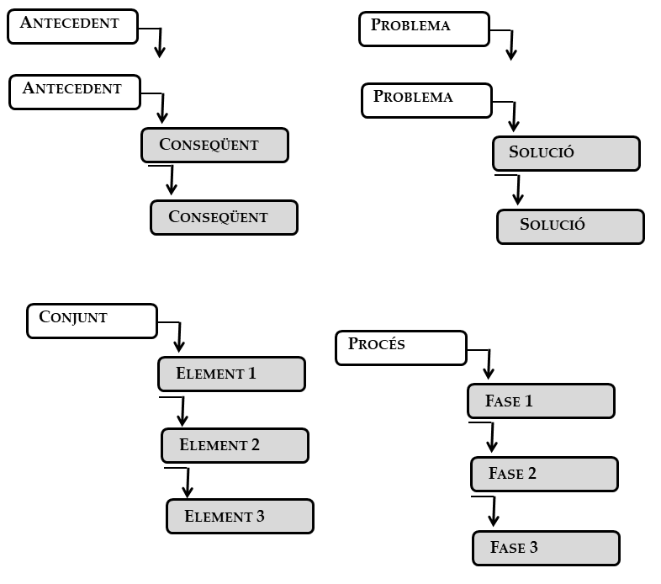
_______________________________________________________________________________________
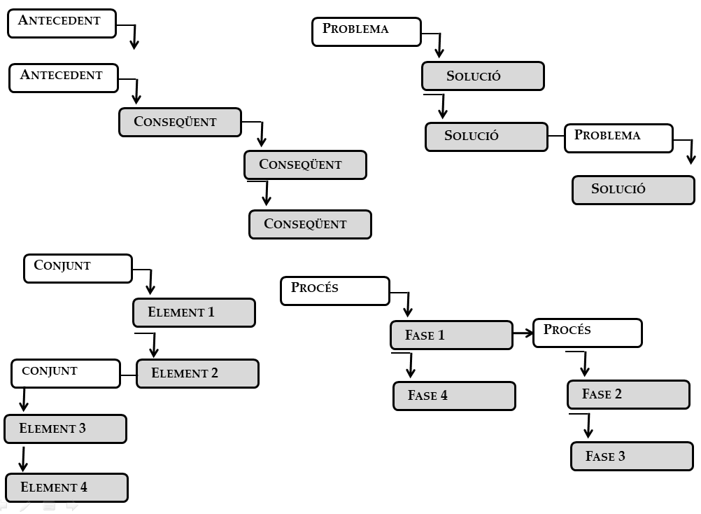

Descripció: Macroestructures tipus per analitzar i construir textos. Les 8 macroestructures poden ajustar-(contraent o desplegant branques) a la jerarquia d'idees d'un text. Publicació relacionada:
- Jorba, J., Gómez, I. y Prat, A. (2000). Hablar y escribir para aprender. Uso de la lengua en situaciones de enseñanza aprendizaje desde las áreas curriculares. Síntesis: Madrid.

Propostes d’aplicació:
- Analitzar la macroestructura i jerarquia d'idees de textos simples.
- Construir la jerarquia d'idees d'un text en elaboració com a etapa de planificació per a l'escriptura.
- Associar textos a macroestructures donades.
- Proporcionar macroestructures amb un apartat buit i demanar que l'alumnat el completi.

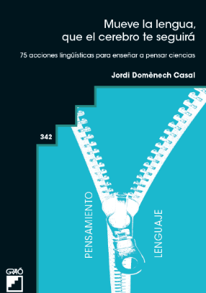
Bibliografia:
- Mueve la Lengua, que el cerebro te seguirá. 75 acciones lingüísticas para enseñar a pensar Ciencias. Barcelona (Graó) Jordi Domènech Casal (2022). Premi Joan Profitós d'assaig Pedagògic. https://wp.me/p25seH-ZR

